5 Inovasi di Samsung Galaxy Buat Komunikasi Lebih Baik

Samsung berkomitmen menciptakan dunia yang lebih aksesibel dengan teknologi dan inovasi dari lini produk Galaxy

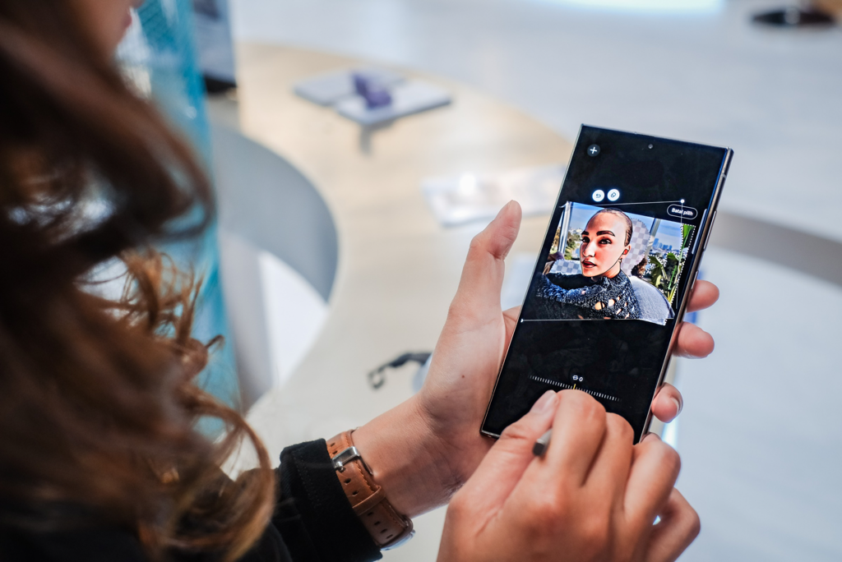
Fitur inovatif Samsung seperti Mode Relumino, memberikan pengalaman terbarukan bagi setiap pengguna

Jakarta, 7 Juni 2024 - Samsung sebagai perusahaan teknologi terdepan sangat mengerti pentingnya kesetaraan akses sebagai hak bagi setiap orang, khususnya untuk tetap terkoneksi dalam berkomunikasi. Dengan inovasi dan teknologi, Samsung menciptakan konektivitas dan kolaborasi yang lebih kreatif dalam menikmati hiburan dan memperoleh informasi.

Setiap inovasi dan teknologi dikembangkan untuk memungkinkan pengguna memiliki kendali yang lebih baik dan pengalaman yang berkesan dalam menjalani keseharian. Pengembangan teknologi dan fitur canggih pada produk Galaxy dapat menjadi bagian integral dari komunikasi dengan teman, keluarga, dan dunia yang lebih luas. Fitur-fitur produk Galaxy, seperti gerakan perangkat yang intuitif, asistensi suara, dan peningkatan penglihatan diharapkan dapat bermanfaat serta aksesibel bagi setiap pengguna, termasuk pengguna dengan disabilitas.

Penasaran? Yuk, simak 5 ragam fitur Samsung yang inovatif.

Peningkatan Visibilitas dengan Mode Relumino
Lahir dari program inkubasi internal perusahaan, Mode Relumino hadir untuk membantu menciptakan kehidupan yang lebih baik bagi orang-orang dengan penglihatan yang terbatas. Mode Relumino mampu meningkatkan visibilitas teks dan gambar di layar perangkat. Fitur ini bekerja dengan meningkatkan level kontras dan kecerahan layar serta ketajaman outline dan bentuk objek pada gambar. Jadi, pengguna dapat lebih mudah melihat konten pada perangkat mereka.

Mode Relumino pun tercipta dari masukan orang-orang dengan penglihatan yang terbatas sebagai para penasihat, sehingga mampu memahami perspektif dan kebutuhan pengguna. Fitur ini juga lahir dari hasil kolaborasi bersama para peneliti, engineer, programmer, dan penguji untuk mengembangkan solusi tampilan visual yang inklusif. Mode Relumino adalah hasil dari penelitian dan pengembangan selama bertahun-tahun yang menjadi bagian dari upaya berkelanjutan perusahaan dalam menyediakan “Screens for All” dan meningkatkan pengalaman menonton bagi mereka yang memiliki penglihatan terbatas. Fitur baru ini tersedia di Galaxy S24 Series.
Mulai dari mengikuti bola dalam pertandingan olahraga hingga membaca teks kecil pada siaran berita, Mode Relumino akan membantu pengguna dengan penglihatan yang terbatas untuk terhubung dengan dunia dan menikmati konten yang paling disukai.

Cara menggunakan Mode Relumino:
- Buka Settings
- Pilih Accessibility
- Pilih Vision enhancements
- Aktifkan Relumino outline

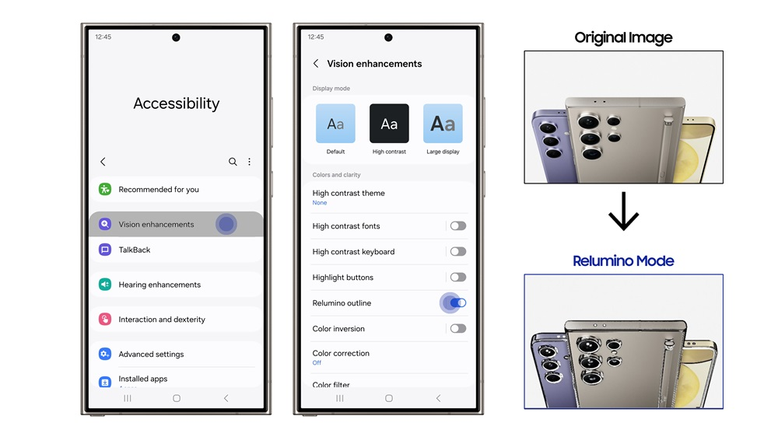

Memberikan Deskripsi Audio dengan TalkBack
Fitur TalkBack, yang dikenal juga sebagai Voice Assistant, dirancang untuk membantu pengguna dengan keterbatasan penglihatan maupun penyandang disabilitas tunanetra untuk menikmati fungsi dari perangkat secara maksimal tanpa melihat layar. Fitur ini akan mengubah smartphone dan tablet Galaxy menjadi antarmuka audio yang intuitif. Saat pengguna menavigasikan perangkatnya, TalkBack akan memberikan feedback berupa ucapan dari apa pun yang mereka sentuh, sorot, atau pilih, seperti menu, email, serta notifikasi. Pengguna juga bisa menambahkan shortcut untuk TalkBack agar lebih mudah diakses.

Menavigasikan layar pun jadi lebih mudah. Dengan gestur yang familiar, seperti Swipe Left, Double Tap, atau Use Two Fingers to Scroll, TalkBack memberi kebebasan bagi pengguna untuk menggunakan perangkat dengan nyaman.

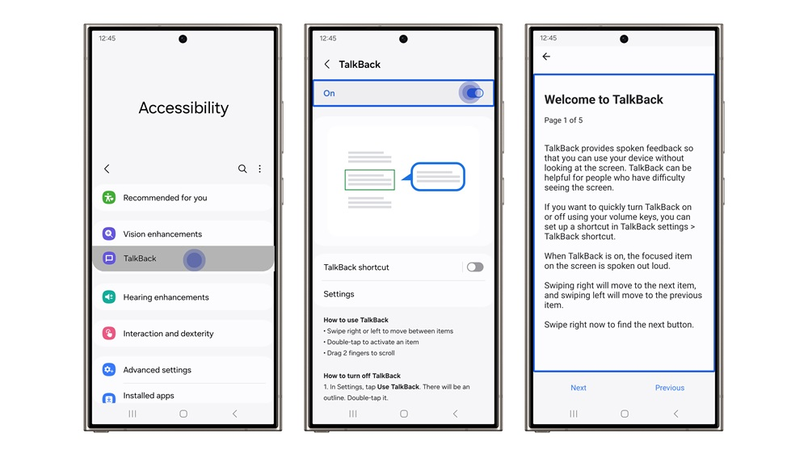
Konten yang Lebih Hidup dengan Live Captions
Live Captions membantu pengguna yang memiliki gangguan pendengaran untuk menikmati konten favorit dengan lebih mudah. Fitur ini akan mentranskripsi audio yang diputar secara real-time. Dengan Live Captions, pengguna bisa menikmati video, podcast, panggilan telepon, video call, hingga pesan suara dengan lebih baik. Live Captions tersedia dalam Bahasa Inggris, Prancis, Jerman, Hindi, Italia, Jepang, dan Spanyol.

Cara mengaktifkan fitur Live Captions:
- Buka Settings
- Pilih Accessibility
- Pilih Hearing Enhancements
- Aktifkan Live Caption
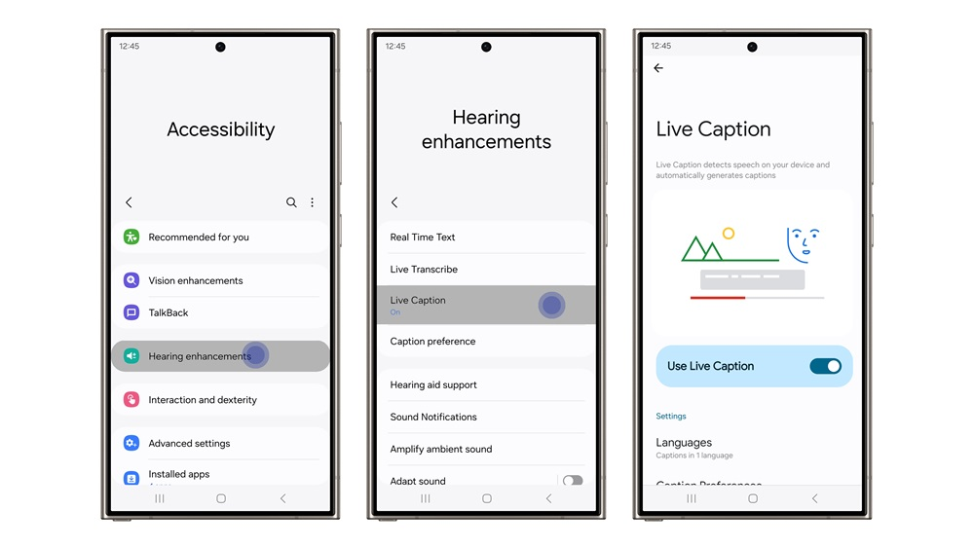
Menggemakan Dunia dengan Ambient Sound
Galaxy Buds2 Pro dilengkapi dengan pengaturan Ambient Sound yang dapat menyesuaikan kebisingan di lingkungan sekitar pengguna pada 5 tingkat amplifikasi untuk berbagai kebutuhan dan situasi. Fitur ini memungkinkan pengguna menyesuaikan pengalaman mendenga, mulai dari membuat percakapan lebih terdengar hingga meningkatkan suara lalu lintas di penyeberangan jalan, fitur Ambient Sound memungkinkan pengguna berinteraksi dengan nyaman dan tetap awas terhadap lingkungan sekitar.

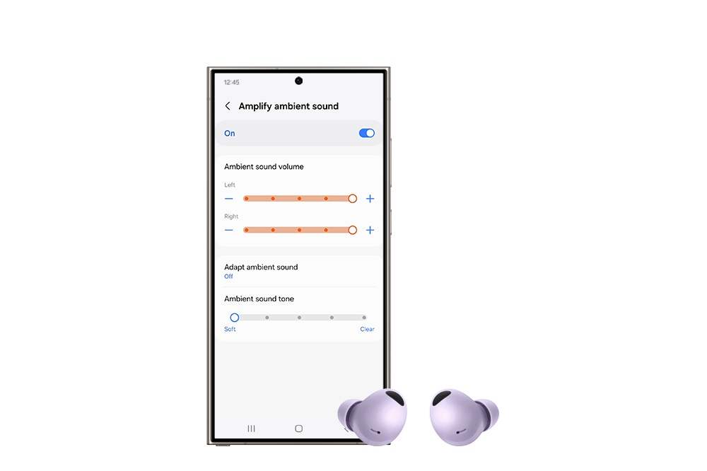

Menata Ulang Galaxy Watch dengan Universal Gestures
Universal Gestures menawarkan cara inovatif untuk menggunakan Galaxy Watch tanpa menyentuhnya. Dengan empat gestur intuitif, yaitu Make Fist, Make Fist Twice, Pinch, dan Double Pinch, pengguna bisa menavigasikan perangkat, membuka aplikasi, hingga cek pesan yang masuk tanpa perlu menyentuh layar.

Mengaktifkan fitur Universal Gestures:
- Buka Device Settings
- Pilih Accessibility
- Pilih Interaction and Dexterity Section
- Aktifkan Universal Gestures

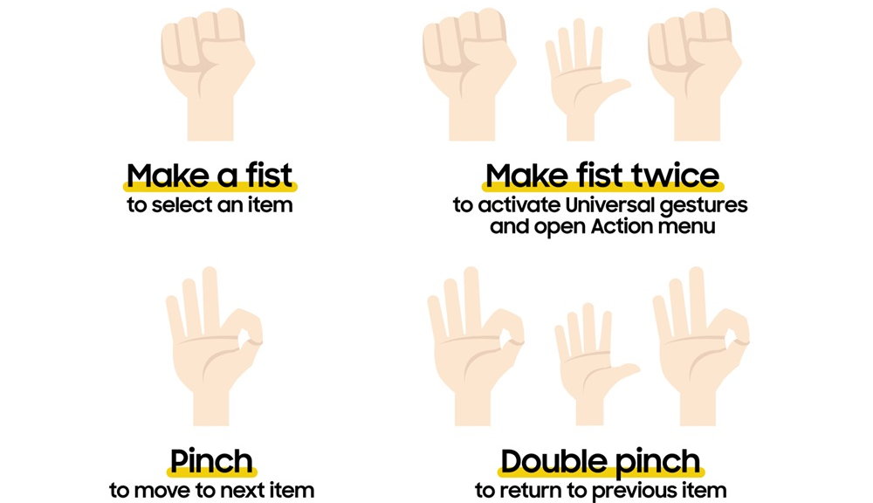

Dunia yang Lebih Baik untuk Semua
Samsung terus berkontribusi menciptakan masa depan yang lebih inklusif dan berkelanjutan lewat inovasi dan kolaborasi terbuka. Maka dari itu, perusahaan akan terus mengambil langkah nyata dalam menghadirkan fitur aksesibilitas ke berbagai perangkat sehingga lebih banyak orang dapat menikmati pengalaman menggunakan produk Galaxy. Ini menjadi upaya berkelanjutan yang tidak berhenti di sini.

Sejak peluncuran Galaxy S24 Series pada Januari 2024, banyak konsumen telah merasakan manfaat Galaxy AI. Sebagai bentuk apresiasi, Samsung mengundang para pengguna Galaxy S24 Series untuk berbagi pengalaman mereka menggunakan Galaxy AI mulai tanggal 5-24 Juni 2024.

Caranya mudah:
- Buat konten kreatif bertema POV pengalamanmu saat menggunakan fitur Galaxy AI favorit di Galaxy S24 Series
- Unggah konten yang sudah dibuat ke media sosialmu (Instagram, TikTok, X)
- Sertakan hashtag #HappyWithGalaxyAI, #GalaxyS24, dan #GalaxyAI pada caption.
- Kemudian mention @samsungindonesia di Instagram/Tiktok, dan @samsungID di X

Pemenang akan diumumkan setiap minggunya melalui akun media sosial Samsung Indonesia dan Samsung Members. Para pemenang akan mendapatkan total 20 hadiah mingguan berupa produk Samsung yaitu Galaxy Tab S9, Galaxy Tab S9+, Galaxy Watch6, dan Galaxy Buds2 Pro. Untuk informasi lebih lanjut, kunjungi laman www.samsung.com/id/offer/happy-with-galaxy-ai/.

-o0o-

Tentang Samsung Electronics Co., Ltd.
Samsung menginspirasi dunia dan membentuk masa depan dengan ide dan teknologi transformatif. Perusahaan ini mendefinisikan ulang dunia TV, smartphone, wearables, tablet, peralatan rumah tangga, sistem jaringan dan memori, sistem LSI, foundry dan solusi LED, serta menghadirkan pengalaman terhubung yang mulus melalui ekosistem SmartThings dan kolaborasi terbuka dengan para mitra. Untuk berita terkini, silakan kunjungi Samsung Newsroom di news.samsung.com.

Untuk keterangan lebih lanjut:
Fia Handayani  Public Relations Manager  Samsung Electronics Indonesia  Phone: 021-2958 8000  Email: f.handayani@samsung.com | Maghfira Tabrani  Manager  Carl Byoir  Email: maghfira.tabrani@carlbyoir.com

Mode Relumino tersedia di Galaxy S24 Series yang menjalankan One UI 6.1 atau versi yang lebih tinggi
Talkback tersedia di seluruh smartphone Galaxy
Live Caption tersedia di smartphone Galaxy dengan RAM 4GB atau lebih tinggi
Tambahan pilihan bahasa akan tersedia dalam pembaruan yang akan datang
Tambahan dua tingkat amplifikasi dapat diaktifkan di menu Laboratory - Ambient Sound di dalam Earbuds settings yang ada di aplikasi Galaxy Wearable
Universal Gestures tersedia di seri Galaxy Watch6, Watch5, dan Watch4 dengan One UI 5 Watch

